Электронный образовательный маршрут по патриотическому воспитанию для родителей и детей 5-6 лет на тему
«Детям о Великой Отечественной войне»
Подготовил: Лобачева Галина Александровна
Воспитатель
ГБОУ СОШ с. Утевка детский сад «Чайка»
В современных условиях, когда происходят глубочайшие изменения в жизни общества, одним из центральных направлений работы с детьми с ОВЗ становится патриотическое воспитание. Сейчас, в период нестабильности в обществе, возникает необходимость вернуться к лучшим традициям нашего народа, к его вековым корням, к таким вечным понятиям, как род, родство, Родина. Тема Великой Отечественной войны чрезвычайно актуальна в современном обществе, она способствует объединению, сплочению нашего народа, но в то же время Великая Отечественная война для детей с ОВЗ – далекая история. Если мы, внуки и правнуки воевавших, не передадим своим детям то, что пережили наши дедушки и бабушки, связь времен, семейная нить прервется. Нет в России семьи, которую война обошла стороной. Поэтому в этот день в каждой семье вспоминают тех, что остался на полях сражений, и тех, кто после войны налаживал мирную жизнь. А ещё поздравляют воинов Великой Отечественной Войны, которые живут сегодня, а их становится все меньше. Это они стояли до последнего — защищая Родину. Стояли — и выстояли. Данный электронный образовательный маршрут по патриотическому воспитанию был разработан для родителей и детей 5-6 лет с ОВЗ. Тема данного электронного образовательного маршрута «Детям о Великой Отечественной войне». Цель образовательного маршрута: формирование у старших дошкольников патриотических чувств, любви к Родине на основе расширения представлений детей о победе защитников Отечества в Великой Отечественной войне. Состоит из нескольких шагов – заданий, которые дети выполняют вместе с родителями. Образовательный маршрут является результативной формой сотрудничества педагогов, родителей и детей, особенно в патриотическом воспитании, где главное – разбудить чувства детей, найти отклик в их сердцах на происходящие события в жизни, наполнить ее интересной и содержательной деятельностью. Однако наиболее результативно использование данной формы работы с детьми старшего дошкольного возраста, когда познавательный интерес ребенка наиболее высок, он может не только пассивно принимать предложенное взрослым, но и стать активным участником в поиске интересующей информации и возможности его продуктивной деятельности позволят побудить дальнейший интерес.
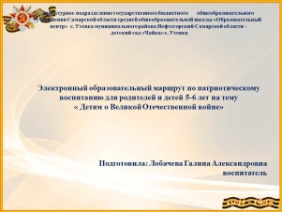 | Электронный образовательный маршрут по патриотическому воспитанию для родителей и детей 5-6 лет на тему « Детям о Великой Отечественной войне»
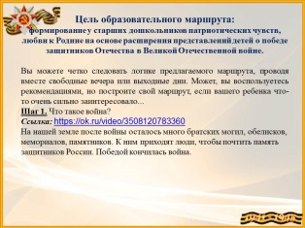 | Цель образовательного маршрута: формирование у старших дошкольников патриотических чувств, любви к Родине на основе расширения представлений детей о победе защитников Отечества в Великой Отечественной войне. Шаг 1. Что такое война? Ссылка: https://ok.ru/video/3508120783360
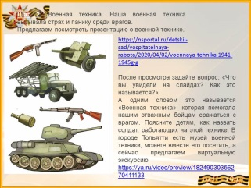 | Шаг 2. Военная техника. Наша военная техника вызывала страх и панику среди врагов. Предлагаем посмотреть презентацию о военной технике https://nsportal.ru/detskii-sad/vospitatelnaya-rabota/2020/04/02/voennaya-tehnika-1941-1945g-g
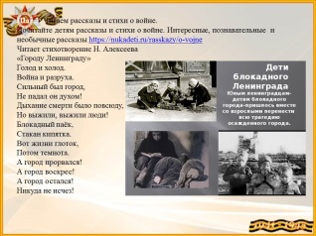 | Шаг 3: Читаем рассказы и стихи о войне. https://nukadeti.ru/rasskazy/o-vojne Читает стихотворение Н. Алексеева «Городу Ленинграду»
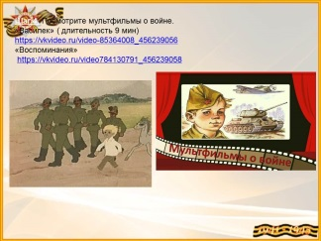 | Шаг 4. Посмотрите мультфильмы о войне «Василек» ( длительность 9 мин) https://vkvideo.ru/video-85364008_456239056 «Воспоминания»
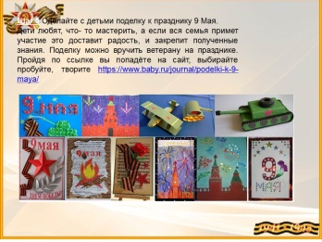 | Шаг 5 Сделайте с детьми поделку к празднику 9 Мая. Поделку можно вручить ветерану на празднике. Пройдя по ссылке вы попадёте на сайт, выбирайте пробуйте, творите https://www.baby.ru/journal/podelki-k-9-maya/
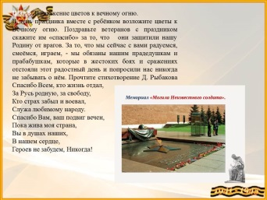 | Шаг 6. В день праздника вместе с ребёнком возложите цветы к Вечному огню. Поздравьте ветеранов с праздником скажите им «спасибо» за то, что они защитили нашу Родину от врагов. Прочтите стихотворение Д. Рыбакова  «Спасибо Всем, кто жизнь отдал»
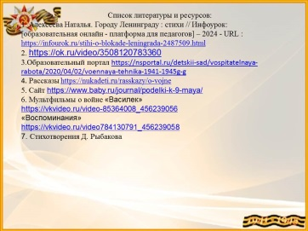 | Список литературы и ресурсов: 1. Алексеева Наталья. Городу Ленинграду : стихи // Инфоурок:[образовательная онлайн - платформа для педагогов] – 2024 - URL : https://infourok.ru/stihi-o-blokade-leningrada-2487509.html 2.https://ok.ru/video/3508120783360 3.Образовательный портал https://nsportal.ru/detskii-sad/vospitatelnaya-rabota/2020/04/02/voennaya-tehnika-1941-1945g-g 4. Рассказы https://nukadeti.ru/rasskazy/o-vojne 5. Сайт https://www.baby.ru/journal/podelki-k-9-maya/ 6.Мультфильмы о войне «Василек» https://vkvideo.ru/video-85364008_456239056 «Воспоминания» https://vkvideo.ru/video784130791_456239058 7. Стихотворения Д. Рыбакова

